ПЛОСКОСТОПИЕ-его причины и меры профилактики.
Плоскостопие – одно из самых распространенных заболеваний опорно-двигательного аппарата у детей. Это деформация стопы с уплощением ее свода (у детей обычно деформируется продольный свод, из-за чего подошва становится плоской и всей своей поверхностью касается пола).
Точно определить, есть у ребенка плоскостопие или нет, можно только когда малышу исполниться пять (или даже шесть) лет. Почему? Во-первых, детей до определенного возраста костный аппарат стопы еще не окреп, частично представляет собой хрящевую структуру, связки и мышцы слабы, подвержены растяжению. Во-вторых, подошвы кажутся плоскими, так как выемка свода стопы заполнена жировой мягкой «подушечкой», маскирующей костную основу. При нормальном развитии опорно-двигательного аппарата к пяти-шести годам свод стопы приобретает необходимую для правильного функционирования форму. Однако в некоторых случаях происходит отклонение в развитии, из-за которого появляется плоскостопие.
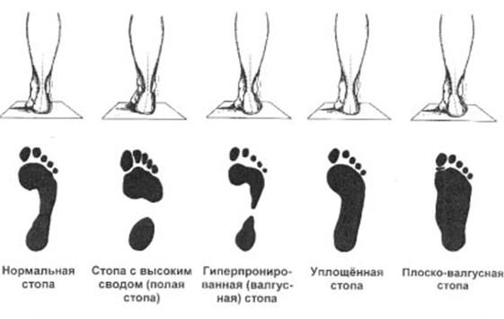

Причины, влияющие на развитие плоскостопия:
- наследственность (если у кого-то из родных есть или было это заболевание, нужно быть особенно осторожным: ребенка следует регулярно показывать врачу-ортопеду);
- ношение «неправильной» обуви (на плоской подошве совсем без каблука, слишком узкой или широкой);
- чрезмерные нагрузки на ноги (например, при поднятии тяжестей или при повышенной массе тела);
- чрезмерная гибкость (гипермобильность) суставов;
- рахит;
- паралич мышц стопы и голени (из-за перенесенного полиомиелита или ДЦП);
- травмы стоп.
Чем опасно плоскостопие?
Плоскостопие нарушает «рессорные» функции стопы, почти пропадает амортизация, и при ходьбе вся «отдача» (встряска) достается голени и тазобедренному суставу, что может привести к артрозам. Поэтому плоскостопие обязательно нужно лечить и систематически делать профилактику.
Для терапии детей, страдающих плоскостопием, применяются щадящие методы лечения. Предпочтительно, физиотерапевтическое лечение, лечебная физкультура, мануальная терапия и массаж стоп. Используются особые методики, направленные на укрепление мышц, которые подтягивают свод стопы, и улучшают ее кровоснабжение, также оказывается мягкое воздействие на суставы и связочный аппарат, проводится корректировка возникшей деформации стопы и голеностопа.

Из-за того, что плоскостопие провоцирует «встряску» костей, суставов ног и нижних отделов позвоночника, при лечении целесообразно обратить внимание на состояние опорно-двигательного аппарата и позвоночника. Нередко плоскостопие провоцирует появление сколиоза (искривления позвоночника). При обнаружении других патологий опорно-двигательного аппарата врач назначает курс лечебного массажа, особую гимнастику, а в ряде случаев требуется курс мануальной терапии. С ее помощью врач напрямую воздействует на страдающий от отсутствия амортизации позвоночник, снимая напряжение в нем и ликвидируя асимметрию крестца, которая иногда возникает при плоскостопии и может стать причиной искривления позвоночника.
Ребенку, страдающему плоскостопием, ортопед обязательно назначает для ношения специальную обувь: подходящую по размеру, сделанную из натуральных материалов, с жестким задником и хорошей фиксацией на ноге, с небольшим каблучком. Стельки-супинаторы также подбираются индивидуально, с учетом формы стопы.
Родители должны помнить, что плоскостопие – это недуг, который при отсутствии адекватной терапии, приводит к серьезным осложнениям и сильной деформации костей стопы, а также болезням опорно-двигательного аппарата. Своевременное лечение и профилактика вернет ребенку здоровье и уверенность в своей привлекательности!

